GÜNDEM
Hoş Geldin Ya Şehr-i Ramazan
Ramazan Ayı’nda getirilen kısıtlamalara rağmen Alparslan Kuytul Hocaefendi ve Furkan Gönüllüleri Türkiye’nin dört bir yanında Ramazan Ayı’nın ruhunu yaşatıyorlar. İşte onlardan bazıları:

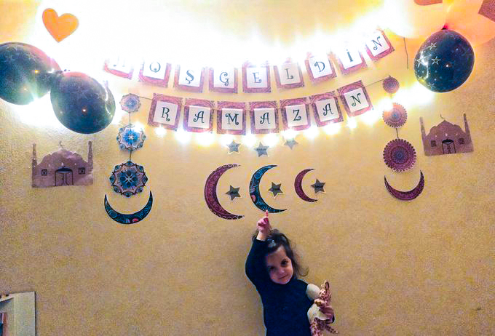Evler Ramazan süslemeleri ve kandillerle süslenerek Ramazan Ayı coşkuyla karşılandı.
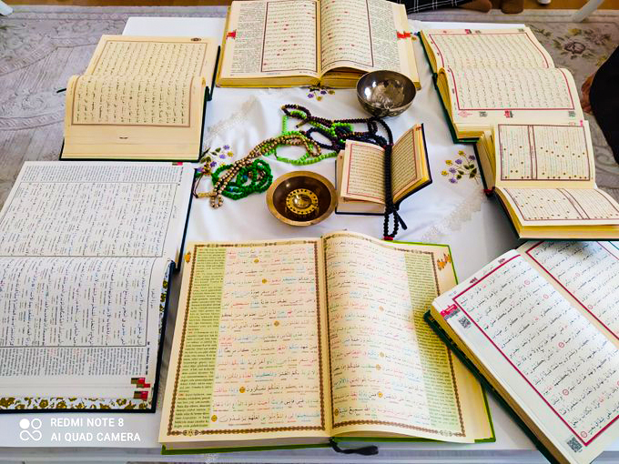
Komşularla birlikte mukabeleye başlandı.

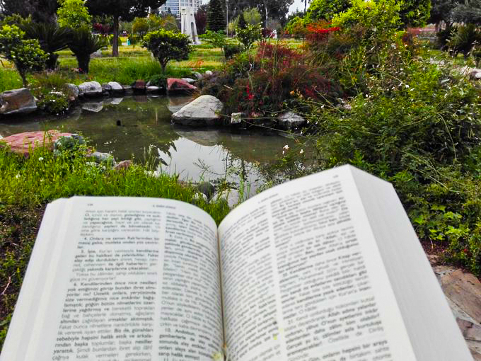Kur’an’ın mesajını hakkıyla anlamak için meal okunmaya başlandı.

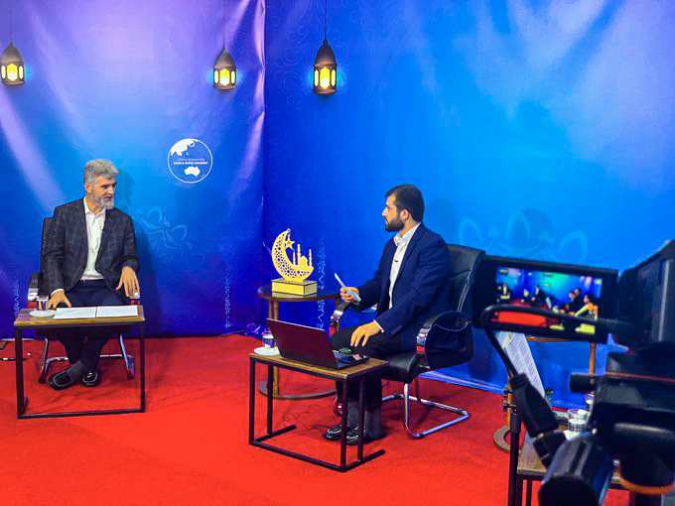Ramazan Ayı boyunca her Salı farklı hocalar davet edilerek Ramazan Heyecanı programı düzenlendi.

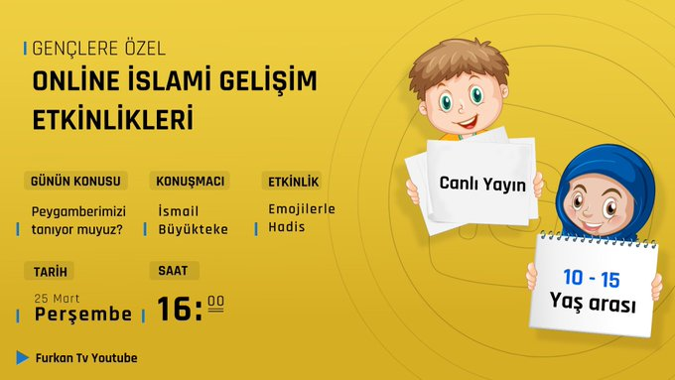Ortaokul ve lise çağındaki gençlere yönelik İslami Gelişim Etkinlikleri (İGE) tarafından online olarak programlar düzenlendi.

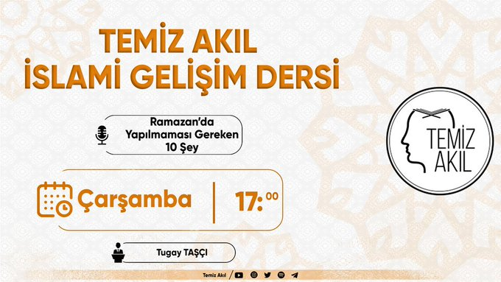Üniversite hazırlık ve üniversite çağındaki gençlere yönelik PDR Office, Birr Mektebi ve Temiz Akıl tarafından online olarak programlar düzenlendi.

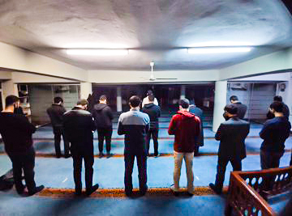
Ramazan Ayı’nda gelen kısıtlama kararlarının Ramazan Ayı’nın sönük geçirilmesi için alındığı bilinerek buna teslim olmamak adına beraber teravih namazı kılındı.
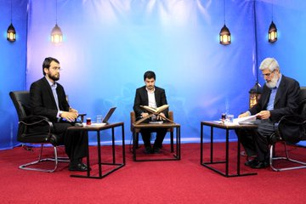
Ramazan Ayı boyunca her Cuma Alparslan Kuytul Hocaefendi ile Ramazan Hasbihali programı gerçekleştirildi.
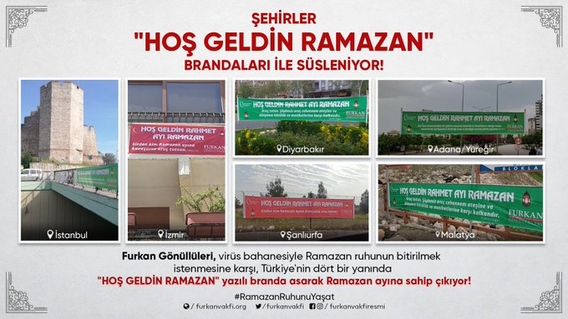
Çeşitli şehirlerde Ramazan ruhunu canlandırmak için meydanlara “Hoş Geldin Rahmet Ayı Ramazan” yazılı brandalar asıldı.
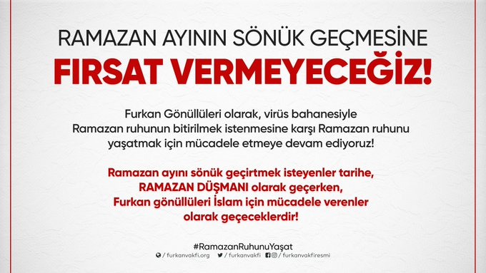
Twitter’da hem yapılan etkinlikler paylaşıldı hem de Ramazan ruhunu söndürmek isteyen güçlerin oyunu gündeme getirildi.

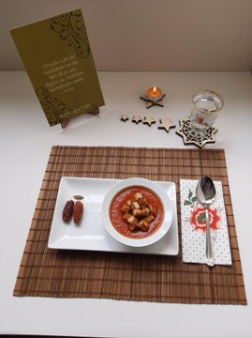
İnternet üzerinden fakirlerin halini anlama amaçlı sadece çorba ve zeytinle iftar açma etkinliği yapıldı.
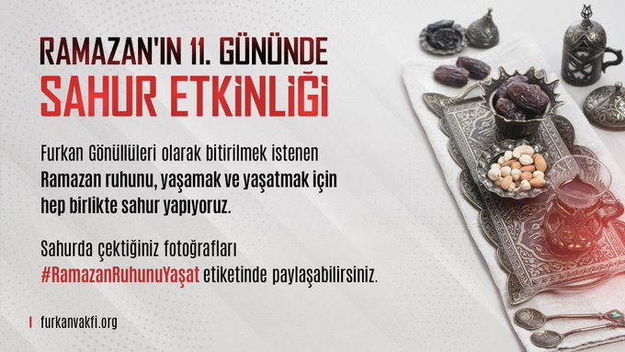
İnternet üzerinden toplu sahur etkinliği gerçekleştirildi.

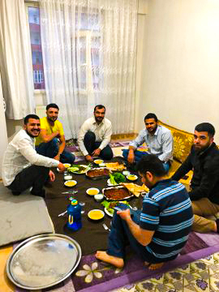
Ramazan Ayı’nın ruhunu yaşatmak için beraber iftar açıldı, çay içildi.

